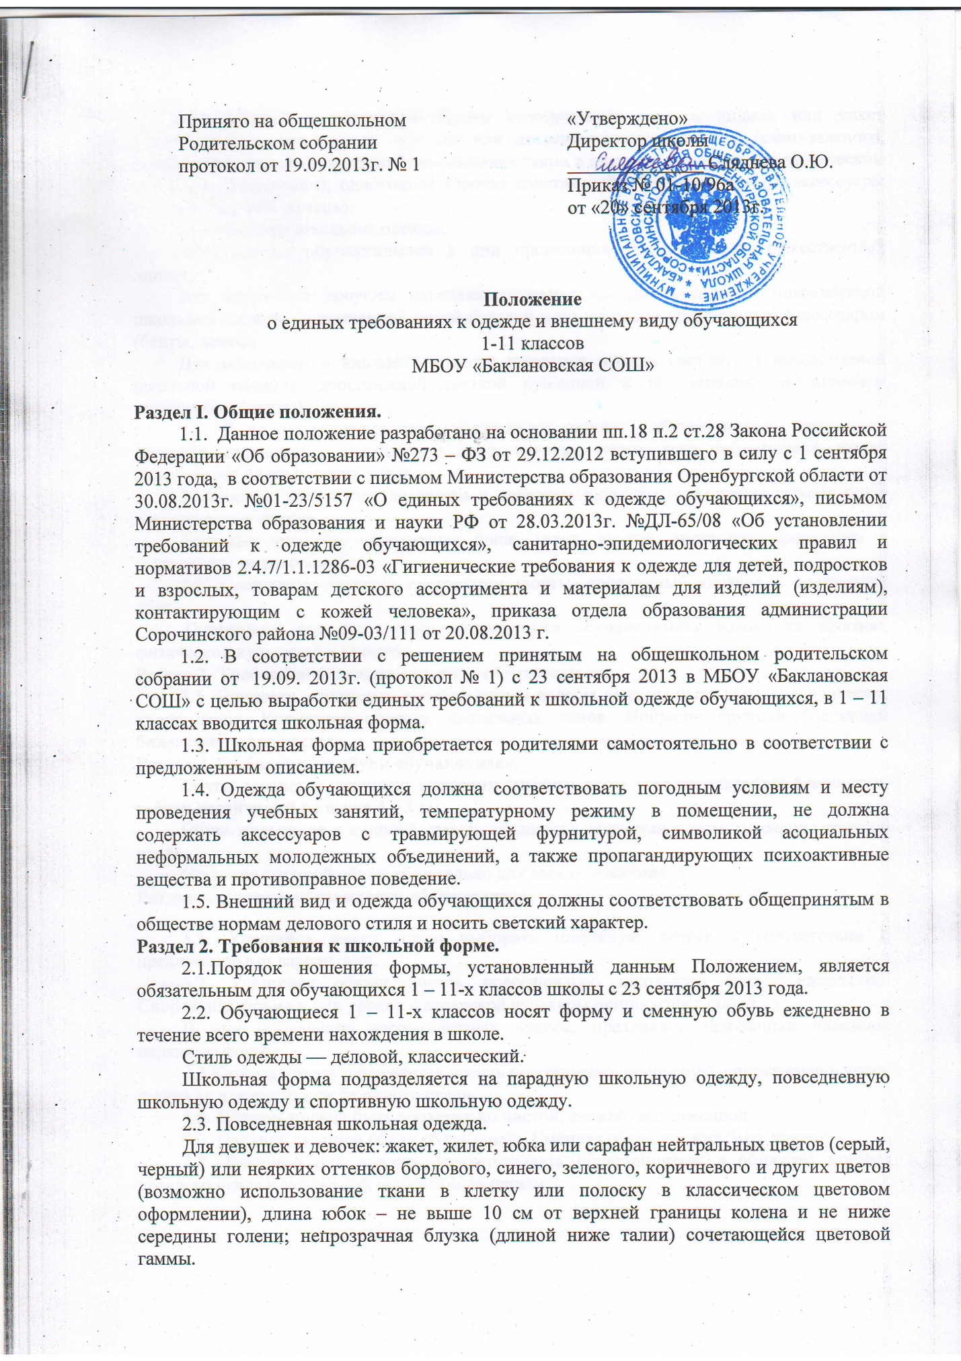

Для юношей и мальчиков: брюки классического покроя, пиджак или жакет нейтральных цветов (серый, черный) или неярких оттенков синего, темно-зеленого, коричневого цветов (возможно использование ткани в клетку или полоску в классическом цветовом оформлении); однотонная сорочка сочетающейся цветовой гаммы; аксессуары (галстук, поясной ремень).
2.4. Парадная школьная одежда.
Используется обучающимися в дни проведения праздников и торжественных линеек.
Для девочек и девушек парадная школьная одежда состоит из повседневной школьной одежды, дополненной белой блузкой и по желанию праздничным аксессуаром (банты, ленты).
Для мальчиков и юношей парадная школьная одежда состоит из повседневной школьной одежды, дополненной светлой рубашкой и по желанию праздничным аксессуаром (ленты).
2.5. В холодное время года допускается ношение обучающимися джемперов, свитеров, пуловеров однотонного цвета неярких тонов, либо трикотажный жилет однотонного цвета неярких тонов.
В холодное время года девушкам и девочкам разрешается ношение черных брюк классического покроя.
Ношение джинсов, спортивных брюк, шорт, курток, толстовок, джемперов с капюшоном не разрешается.
2.6. Спортивная одежда: спортивные шорты, спортивный костюм и спортивная обувь.
Спортивная одежда и обувь используется обучающимися только на занятиях физической культурой и спортом.
Раздел 3. Требования к внешнему виду обучающихся.
3.1. Прическа – длинные, средней длины волосы должны быть убраны в прическу, хвост, косы. Косметика неярких пастельных тонов. Ношение крупной блестящей бижутерии запрещается.
Раздел 4.Требования к обуви обучающихся.
Обувь девочек и девушек: мокасины темного цвета, туфли, закрытые босоножки, каблук устойчивый не выше 4 – 5 см.
Обувь мальчиков и юношей: туфли, сандалии с закрытым носом, мокасины темного цвета.
Ношение сменной обуви обязательно для всех обучающихся.
Раздел 5. Права и обязанности обучающихся.
3.1. Учащийся имеет право выбирать школьную форму в соответствии с предложенными вариантами.
3.2. Учащийся обязан носить повседневную школьную форму ежедневно. Спортивная форма в дни уроков физической культуры приносится с собой.
В дни проведения торжественных линеек, праздников школьники надевают парадную форму.
3.3.Категорически запрещается носить повседневно джинсовую, спортивную одежду и одежду пляжного или бельевого стиля.
3.6. Одежда должна быть обязательно чистой, свежей, выглаженной.
3.7. Наличие сменной обуви обязательно. Сменная обувь должна быть чистой.
3.8. Внешний вид должен соответствовать общепринятым в обществе нормам делового стиля и исключать вызывающие детали.

Раздел 6. Порядок введения и механизм поддержки форменного стиля.
4.1. Ответственность за доведение информации до обучающихся и их законных представителей и соблюдение пунктов данного Положения возлагается на классных руководителей.
4.2. Несоблюдение обучающимися данного Положения является нарушением Устава школы, решения общешкольного родительского собрания и Правил поведения для обучающихся в школе.
4.3. В случае явки учащихся без школьной формы и нарушения данного Положения родители (законные представители) должны быть поставлены в известность дежурным администратором или классным руководителем в течение учебного дня.
4.5. Данный Локальный Акт является приложением к Уставу школы и подлежит обязательному исполнению учащимися.

